**TALLER PLAN DE MEJORAMIENTO - PRIMER PERIODO 2025**

**ASIGNTURA:** MATEMÁTICAS

**GRADO** 3°A

**DOCENTE:** ADRIANA PATRICIA CANO RAMIREZ

**LOGROS:**

Aplica el algoritmo de la adición, sustracción y la multiplicación en solución de ejercicios.

Identifica el número mayor y el número menor en un grupo de números naturales y reconoce los mismos en el sistema de numeración romano

**NOTA: Recordar que el taller no tiene ningún valor para el plan de mejoramiento, es para preparase para presentar la sustentación respectiva.**

1. Completa el cuadro según el ejemplo.

|  |  |  |
| --- | --- | --- |
| Número | Valor posicional | Escritura en letras |
| 67. 123 | 60.000 + 7.000 + 100 + 20 + 3 |  |
| 93.101 |  |  |
| 148.903 |  |  |
| 10.370 |  |  |

1. Resuelve los siguientes problemas:

* Andrés ahorró 815.500 pesos y gastó en la feria 127.350 pesos, en total ¿cuánto dinero le quedó?
* Rodolfo compró un helado en 1.570 pesos, unas galletas 4.830 pesos y un pastel de fresas en 8.950 pesos, en total ¿cuánto dinero gastó Rodolfo?
* Para la fiesta de cumpleaños de Mateo, su mamá compró 435 caramelos de fresa y 472 caramelos de limón. ¿Cuántos caramelos compró en total la mamá de Mateo?
* La abuela de Juan horneó 557 galletas para sus nietos. Juan y sus primos se comieron 389 galletas. ¿Cuántas galletas quedaron?

1. Escribe el signo > mayor que o < menor que según corresponda.

56.101 < 65.200

23.345 20.450

93.114 92.114

44.893 44.893

5.678 7.608

36.401 34.401

66.900 69.900

1. Aplica la propiedad conmutativa y asociativa en las siguientes adiciones, según corresponda:

**Propiedad Conmutativa (El orden de los factores no altera el resultado)**

A. Calcula de dos maneras diferentes:

* + 12+25=____
  + 25+12=____

B. Completa el número que falta para que la igualdad sea correcta:

* + 38+____ = 17+38
  + ____+51 = 51+29

**Propiedad Asociativa (La forma en que agrupamos los sumandos o factores no altera el resultado)**

A. Resuelve las siguientes sumas agrupando de dos maneras distintas:

* + (10+5)+8= ____+8=____
  + 10+(5+8)= 10+____=____

B. Completa el número que falta para que la igualdad sea correcta:

* + (15+7)+____ =15+(7+11)
  + 23+(____+9) =(23+14)+9

1. Resolver:

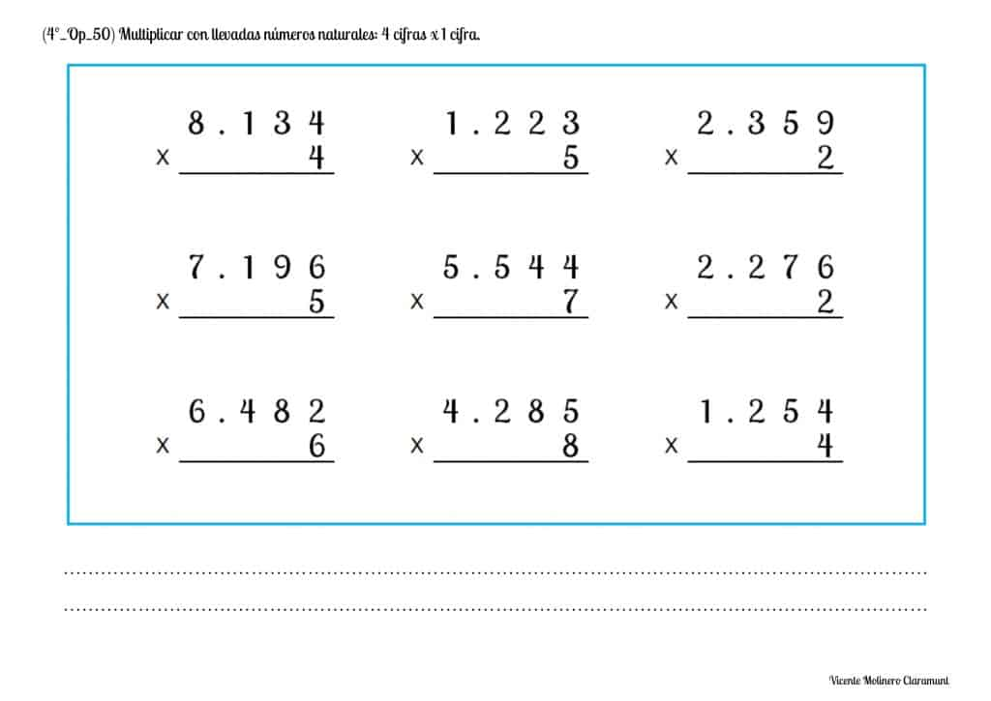

6. En un parque sembraron 215 filas de árboles. Si en cada fila plantaron 18 árboles, ¿cuántos árboles hay en total en el parque?

En una fábrica de galletas, empacan 24 galletas en cada paquete. Si hoy hicieron 32 paquetes, ¿cuántas galletas empacaron en total?

7. Une con líneas cada número con el sistema romano que le corresponde.

|  |
| --- |
| 300 |
| 569 |
| 50 |
| 88 |
| 101 |
| 29 |
| 15 |

|  |
| --- |
| DLXIX |
| CI |
| XXIX |
| CCC |
| XV |
| LXXXVIII |
| L |

8. Une con una línea el número arábigo (el que usamos normalmente) con su correspondiente número romano:

5 X

10 I

1 V

9. Escribe los siguientes números en números romanos:

57: _______

12: _______

20: _______

36. ­­­­­­­­­­­­­­­­­------------

10. Escribe qué número representa cada número romano:

III: _______

VI: _______

XV: _______